TIÊU CHUẨN VIỆT NAM
TCVN 7451 : 2004
CỬA SỔ VÀ CỬA ĐI BẰNG KHUNG NHỰA CỨNG U-PVC −QUI ĐỊNH KỸ THUẬT
Windows and doors made from unplasticized polyvinyl chloride (PVC-U) extruded hollow profiles − Specifications
Lời nói đầu
TCVN 7451 : 2004 do Tiểu ban kỹ thuật tiêu chuẩn TCVN/TC160/SC2 Cửa sổ và cửa đi biên soạn, trên cơ sở đề nghị của Công ty TNHH Cửa sổ nhựa châu Âu (G7Window), Tổng cục Tiêu chuẩn Đo lường Chất xét duyệt , Bộ Khoa học và Công nghệ ban hành.

CỬA SỔ VÀ CỬA ĐI BẰNG KHUNG NHỰA CỨNG U-PVC − QUI ĐỊNH KỸ THUẬT
Windows and doors made from unplasticized polyvinyl chloride (PVC-U) extruded hollow profiles − Specifications
1. Phạm vi áp dụng
Tiêu chuẩn này qui định các chỉ tiêu chất lượng đối với cửa sổ, cửa đi U-PVC (sau đây gọi tắt là cửa U-PVC) được lắp ráp từ khung định hình bằng nhựa cứng U-PVC (unplasticized polyvinyl chloride) có lõi thép gia cường và các góc được hàn nóng chảy.
Tiêu chuẩn này cũng áp dụng cho vách ngăn được chế tạo từ cùng loại vật liệu và công nghệ.
2. Tài liệu viện dẫn
TCVN 2737 : 1995 Tải trọng và lực tác động.
TCVN 7452-1 : 2004 (EN 1026 : 2000) Cửa sổ và cửa đi − Phương pháp thử − Phần 1: Xác định độ lọt khí.
TCVN 7452-2 : 2004 (EN 1027 : 2000) Cửa sổ và cửa đi − Phương pháp thử − Phần 2: Xác định độ kín nước.
TCVN 7452-3 : 2004 Cửa sổ và cửa đi − Phương pháp thử − Phần 3: Xác định độ bền áp lực gió.
TCVN 7452-4 : 2004 Cửa sổ và cửa đi – Phương pháp thử − Phần 4: Xác định độ bền góc hàn thanh profile U-PVC.
TCVN 7452-5 : 2004 (ISO 8274 : 1985) Cửa sổ và cửa đi − Cửa đi − Phần 5: Xác định lực đóng.
TCVN 7452-6 : 2004 (ISO 9379 : 1989) Cửa sổ và cửa đi − Cửa đi − Phần 6: Thử nghiệm đóng và mở lặp lại.
ISO 140-3 : 1995 Acoustics − Measurement of sound insulation in buildings and of building elements − Part 3: Laboratory Measurement of airborne sound insulation of building elements (Âm học − Đo độ cách âm trong các công trình và cấu kiện xây dựng − Phần 3: Đo độ cách âm không khí trong phòng thí nghiệm của cấu kiện xây dựng).
3. Thuật ngữ, định nghĩa
Trong tiêu chuẩn này áp dụng các định nghĩa sau:
3.1
Thanh profile (profile)
Thanh nhựa định hình có hoặc không có khoang rỗng, được sản xuất theo công nghệ đùn từ bột nhựa polyvinyl clorit không hoá dẻo (U-PVC).
3.2
Cánh cửa (casement)
Phần mở lấy ánh sáng, được đóng khung, mở được theo kiểu quay, lật, hất, trượt hoặc phối hợp giữa các hình thức đó.
3.3
Khung cánh cửa (casement frames)
Kết cấu khung làm từ thanh profile có thép gia cường, có kích thước xác định, làm khung vững chắc cho cánh cửa, gắn kết với khuôn cửa bằng hệ thống liên kết cửa (3.7).
3.4
Khuôn cửa (window/door frames)
Kết cấu khuôn làm từ thanh profile có thép gia cường, có kích thước xác định dùng để liên kết vững chắc tường với cánh cửa bằng hệ thống liên kết cửa (3.7), đảm bảo kín khít cho hệ thống cửa.
3.5
Phụ kiện kim khí của cửa (window hardware)
Phụ kiện bằng kim loại gắn kết với cửa, được dùng để vận hành và/hoặc làm vững chắc cửa.
3.6
Gioăng kính (glazing gasket)
Vật liệu bằng cao su tổng hợp hoặc nhựa dẻo dùng để làm kín phần kính với phần khung và giữa cánh cửa với khuôn cửa.
3.7
Liên kết cửa (window fastening)
Bộ phận dùng để liên kết chắc các chi tiết rời của cửa với nhau, gắn chắc các phụ kiện kim khí với cánh cửa, hoặc để lắp cửa hoàn chỉnh vào công trình.
3.8
Cửa sổ nhiều ô (multi-light window)
Cửa sổ kết hợp, có nhiều cánh mở và/hoặc cố định trong một khuôn cửa.
3.9
Cánh trượt (sash)
Cánh cửa trượt được trong khuôn.
3.10
Tay đòn (switch barrier)
Bộ phận ngăn không cho cửa lật và quay tại cùng một thời điểm khi đã định theo kiểu lật hoặc quay.
3.11
Đệm đàn hồi (weather strip)
Lớp vật liệu liên kết có độ đàn hồi cao, được đệm vào giữa khuôn cửa và tường (kết cấu xây dựng) nhằm giảm sự truyền âm và chống sự biến dạng của tường ép trực tiếp lên cửa.
3.12
Hộp kính (glass block)
Kính được lắp ráp theo kích thước xác định, tạo thành hộp, nhằm giảm sự truyền âm, truyền nhiệt.
Hộp kính được bơm khí trơ và bọc keo xung quanh, đảm bảo không cho khí trơ lọt ra ngoài.
4. Kiểu và ký hiệu qui ước
Cửa được thiết kế theo nhiều kiểu mở. Ký hiệu qui ước cho từng kiểu như sau (mô tả trên Hình 1):
F Ô cửa cố định (fixed light)
SH Kiểu mở bản lề đứng (side hung)
TH Kiểu mở bản lề trên (top hung)
BH Kiểu mở bản lề dưới (bottom hung)
VP Kiểu mở xoay theo trụ đứng (vertical pivot)
HP Kiểu mở lật theo trụ ngang (horizontal pivot)
HR Kiểu mở lật theo trụ ngang đảo chiều (horizontal pivot reversible)
VR Kiểu mở xoay theo trụ đứng đảo chiều (vertical pivot reversible)
TP Kiểu xoay trụ ngang (projected top hung)
SP Kiểu xoay trụ đứng (projected side hung)
HS Kiểu trượt ngang (horizontal slider)
VS Kiểu trượt đứng (vertical slider)
TT Kiểu lật và quay (tilt and turn)
SF Kiểu mở gấp trượt (sliding - folding)
ST Kiểu lật trượt (parallel slide and tilt)
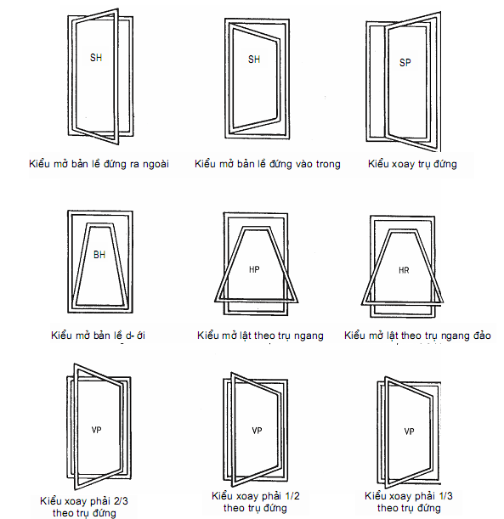
Hình 1 - Mô tả các kiểu mở
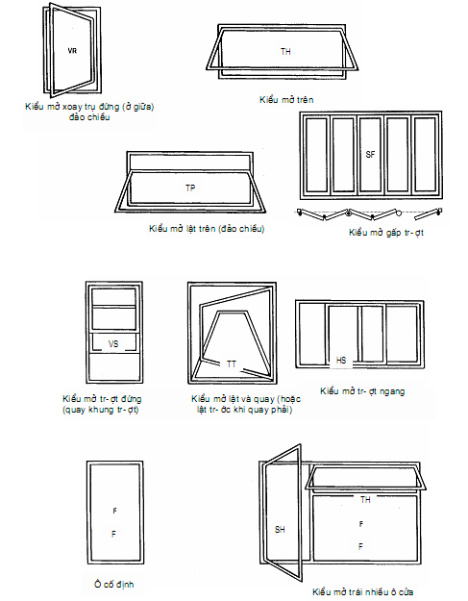
Hình 1 - Mô tả các kiểu mở (kết thúc)
4.2. Ký hiệu mở bằng hình vẽ (xem Hình 2)
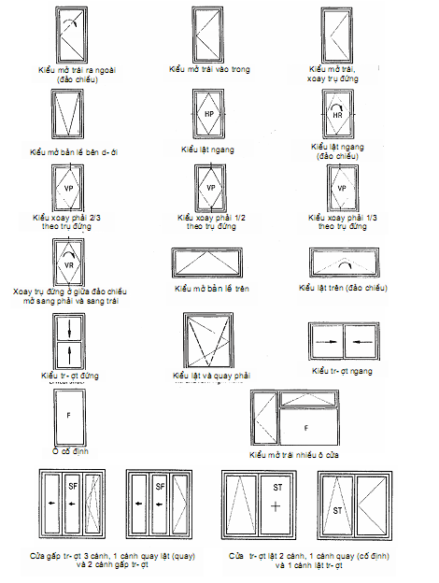
Hình 2 - Ký hiệu các kiểu mở bằng hình vẽ
5. Yêu cầu đối với vật liệu chính và phụ kiện
5.1. Thanh profile
Thanh profile là thanh định hình có khoảng rỗng cách nhiệt, được sản xuất theo công nghệ đùn từ bột U-PVC, không chứa các chất độc hại, bền màu dưới tác động của thời tiết và có khả năng tự tắt lửa khi được cách ly khỏi nguồn lửa.
Thanh profile phải đạt các chỉ tiêu chất lượng theo tiêu chuẩn hiện hành trước khi đưa vào sản xuất cửa.
Thanh profile có cấu trúc hình hộp, thành ngoài dày 2,2 - 3 mm, được chia thành nhiều khoang rỗng thực hiện chức năng cách âm, cách nhiệt. Để tăng khả năng chịu lực cho bộ cửa, trong thanh nhựa được lắp lõi thép gia cường. Cấu trúc thanh profile được mô tả trên Hình 3.
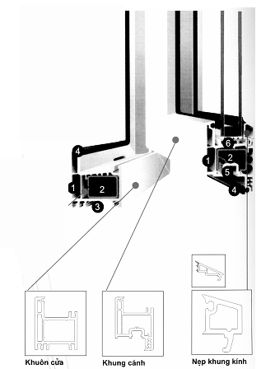

Chú dẫn: | 1 - Rãnh thoát nước mưa; | 4 - Nơi lắp gioăng cao su;
 | 2 - Buồng ngăn để lắp thép gia cường;  3 - Chân rãnh; | 5 - Rãnh để lắp các phụ kiện kim khí;  6 - Nơi lắp đệm kính chuyên dụng.
Hình 3 − Mô tả cấu trúc thanh profile
5. Kính
Kính làm cửa sổ, cửa đi phải đảm bảo chất lượng theo tiêu chuẩn hiện hành và phù hợp yêu cầu sử dụng kính.
VÍ DỤ: Khi dùng kính dán an toàn, phải sử dụng kính dán an toàn nhiều lớp theo TCVN 7364-2 : 2004
Kính xây dựng − Kính dán nhiều lớp và kính dán an toàn nhiều lớp − Phần 2: Kính dán an toàn nhiều lớp.
5.3. Lõi thép gia cường
Lõi thép gia cường được định hình phù hợp với thanh U-PVC, được sản xuất từ thép tấm và được mạ kẽm chống gỉ hoặc hợp kim nhôm, có độ dày không nhỏ hơn 1,2 mm tuỳ thuộc vào từng loại cửa và cấp tảI trọng gió.
5.4. Phụ kiện kim khí
Phụ kiện kim khí bao gồm bản lề các loại, cơ cấu mở lật, tay nắm/tay nắm có khoá, thanh khoá đa điểm và khoá chuyên dụng, được làm từ hợp kim không gỉ hoặc từ thép hợp kim có mạ lớp chống gỉ, có chất lượng theo tiêu chuẩn hiện hành, đảm bảo độ kín khít, bền và an toàn an ninh cho cửa sau khi lắp ráp.
Việc lắp các phụ kiện này phải tuân thủ đúng qui trình kỹ thuật, đảm bảo khoảng cách giữa hai điểm khoá không lớn hơn 850 mm và khoảng cách giữa điểm khoá với góc cửa không lớn hơn 150 mm.
Phụ kiện kim khí phải đảm bảo thay thế được mà không cần tháo khuôn ngoài ra khỏi kết cấu công trình.
5.5. Gioăng kính cửa
Gioăng cửa phải đảm bảo bền thời tiết và tạo sự kín khít chống sự xâm nhập của nước và khí qua khe cửa.
Gioăng cửa có thể thay thế được mà không ảnh hưởng đến phần kính và không phải tháo khuôn ra khỏi công trình.
6. Yêu cầu đối với cửa
6.1. Kích thước cơ bản và sai lệch cho phép
Kích thước của cửa sổ và cửa đi theo qui định của thiết kế. Phụ lục A giới thiệu các kích thước thông dụng đối với từng loại cửa.
Sai lệch kích thước của khuôn và khung đã lắp cửa so với kích thước thiết kế lớn nhất, theo Bảng 1 và Bảng 2.
Bảng 1 - Sai lệch kích thước cho phép đối với cửa sổ, cửa đi
Đơn vị tính bằng milimét
Kích thước thiết kế, tính theo cạnh lớn nhất | Sai lệch trong của khuôn | Sai lệch ngoài của khung | Chênh lệch hai đường chéo khung | Khoảng cánh đàn hồi
Nhỏ hơn 1 000  Từ 1 000 đến 2 000  Từ 2 000 đến 2 600 | − 1,0  − 2,0  − 2,0 | ± 1,0  ± 1,0  ± 2,0 | 1,0  2,0  3,0 | ± 0,5
Bảng 2 - Sai lệch kích thước cho phép đối với vách kính cố định
Đơn vị tính bằng milimét
Kích thước thiết kế, tính theo cạnh lớn nhất | Sai lệch khung bao | Sai lệch đường chéo
Nhỏ hơn 1 000  Từ 1 000 đến 2 000  Từ 2 000 đến 2 600 | ± 1,0  ± 2,0  ± 3,0 | 2,0  3,0  4,0
6.2. Ngoại quan
Bộ cửa sổ và cửa đi hoàn chỉnh phải đảm bảo có tính thẩm mỹ cao. Thanh profile phải nhẵn, bóng, không có vết rỗ, bẩn. Màu sắc phải đồng đều và phù hợp với mẫu chuẩn khi quan sát bằng mắt thường. Các mối hàn sau khi làm sạch phải đều nhau và không biến màu.
6.3. Yêu cầu kỹ thuật của cửa
6.3.1 Yêu cầu kỹ thuật của cửa theo Bảng 3.
Bảng 3 − Yêu cầu kỹ thuật của cửa
Tên chỉ tiêu | Mức
1. Độ bền góc hàn thanh profile, tính bằng MPa, không nhỏ hơn | 25
2. Độ bền áp lực gió ứng với áp lực gió thiết kế theo TCVN 2737-1995. | Cửa không bị hư hỏng ở khung, đố, phụ kiện kim khí sau khi ngừng gây áp lực.  Biến dạng chấp nhận được phải nhỏ hơn 1/175 so với chiều rộng (cao) cửa
3. Độ kín nước | - Không có nước xâm nhập vào mặt trong của cửa khi thử ở áp lực 200 Pa
4. Độ lọt khí
Lưu lượng khí lọt qua khe cửa khi thử với áp lực gió 300 Pa,
− tính theo tổng diện tích kính,m³/h.m², không lớn hơn | 9,0
− tính theo chiều dài liên kết mở, m³/h.m, không lớn hơn | 2,25
5. Độ giảm âm trong không khí*, tính bằng dB, không nhỏ hơn
− đối với cửa một lớp kính  − đối với cửa hộp kính | 25  35
* Không áp dụng đối với cửa trượt
6.4 Tính năng hoạt động của cửa
Cửa phải đảm bảo vận hành trơn, êm theo từng kiểu mở với một lực không lớn hơn qui định ở Bảng 4 và phải đảm bảo khả năng đóng/mở liên tục 10 000 lần mà không gây bất kỳ biến dạng nào về kích thước cũng như sai lệch cánh.
Bảng 4 − Lực đóng mở cánh
Đơn vị tính bằng Niutơn (N)
Lực tác động | Kiểu mở
Lực tác động | kiểu bản lề | kiểu trượt ngang | kiểu trước đứng
Lực chuyển động ban đầu | 80 | 80 | 120*
Lực giữ chuyển động đều | 65 | 65 | 100*
* Lực thể hiện việc sử dụng hai tay để tác động vào cánh.
7. Phương pháp thử
7.1. Kiểm tra kích thước: Dùng thước kim loại có độ dài thích hợp, có vạch chia chính xác đến 0,5 mm.
7.2. Xác định độ lọt khí theo TCVN 7452-1 : 2004 (EN 1026 : 2000).
7.3. Xác định độ kín nước theo TCVN 7452-2 : 2004 (EN 1027 : 2000).
7.4. Xác định độ bền áp lực gió theo TCVN 7452-3 : 2004.
7.5. Xác định độ bền góc hàn của thanh profile theo TCVN 7452-4 : 2004.
7.6. Xác định lực đóng theo TCVN 7452-5 : 2004 (ISO 8274 : 1985).
7.7. Thử nghiệm đóng và mở lặp lại theo TCVN 7452-6 : 2004 (ISO 9379 : 1989).
7.8. Xác định độ cách âm theo ISO 140-3 : 1995.
8. Ghi nhãn, bao gói, bảo quản và vận chuyển
8.1. Ghi nhãn
Trên mỗi cửa hoàn chỉnh, tại vị trí không nhìn thấy khi đóng, phải có ký hiệu ghi rõ: tên, tên viết tắt hoặc nhãn hiệu thương mại của cơ sở sản xuất.
Ngoài ra, từng sản phẩm/nhóm sản phẩm có thể được bao gói, trên mỗi đơn vị bao gói phải có nhãn ghi các thông tin theo qui định hiện hành và các thông tin về:
- loại cửa, kích thước, kiểu mở;
- loại và xuất xứ thanh profle (hãng sản xuất) và phụ kiện kim khí;
- loại kính;
- độ cách âm
- cấp tải trọng gió (theo TCVN 2737 : 1995).
Ký hiệu phải đảm bảo bền, rõ. Có thể ghi theo các hình thức đúc, dập, khắc, in.
VÍ DỤ:
− ký hiệu qui ước của cửa sổ nhựa có chiều cao 1 200 mm, chiều rộng 600 mm, kiểu bản lề đứng (quay lật vào trong) như sau: PW (1 200 x 600) SH;
− ký hiệu qui ước của cửa đi nhựa có chiều cao 2 200 mm, chiều rộng 2 400 mm, kiểu trượt ngang như sau:
PD (2 200 x 2 400) HS.
CHÚ THÍCH:
− PW: cửa sổ nhựa (plastic window);
− PD: cửa đi bằng nhựa (plastic door);
− đối với cánh cửa ghi ký hiệu trên các rãnh soi của cửa, đối với khuôn cố định ghi trong lòng lắp kính của thanh profile.
8.2. Bao gói và vận chuyển
Mỗi sản phẩm/nhóm sản phẩm có thể được bao gói, tránh tiếp xúc với hoá chất và được chèn bằng vật liệu xốp tránh tác động cơ học.
Cửa được bảo quản trong kho có mái che, xếp trên giá đỡ theo từng lô, theo từng bộ kích thước.
Cửa được vận chuyển bằng các loại phương tiện chuyên dụng có chèn, cố định bằng dây mềm sao cho cửa không bị dịch chuyển, vỡ và xướctrong quá trình vận chuyển.

PHỤ LỤC A
(tham khảo)
Một số kích thước cửa thông dụng
A.1. Một số kích thước thông dụng của cửa sổ mở quay lật vào trong thước thể hiện trên Hình A.1.
Kích thước tính bằng milimét
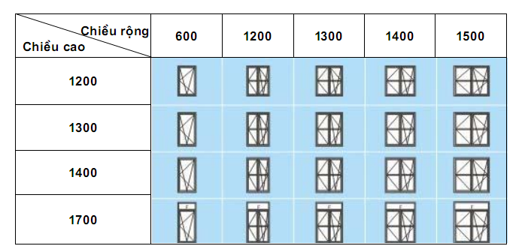
Hình A.1 - Kích thước thông dụng của cửa sổ mở quay lật vào trong
A.2. Một số kích thước thông dụng của cửa sổ mở quay vào trong được thể hiện trên Hình A.2.
Kích thước tính bằng milimét
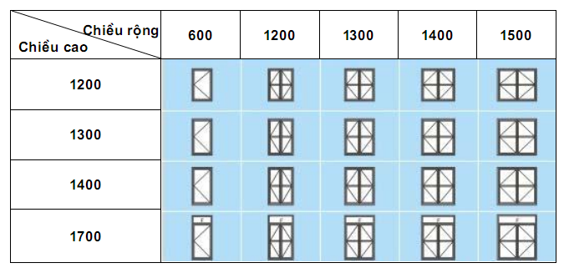
HÌnh A.2. - Kích thước thông dụng của cửa sổ quay vào trong
A.3. Một số kích thước thông dụng của cửa sổ quay ra ngoài được thể hiện trên HÌnh A.3
Kích thước tính bằng milimét
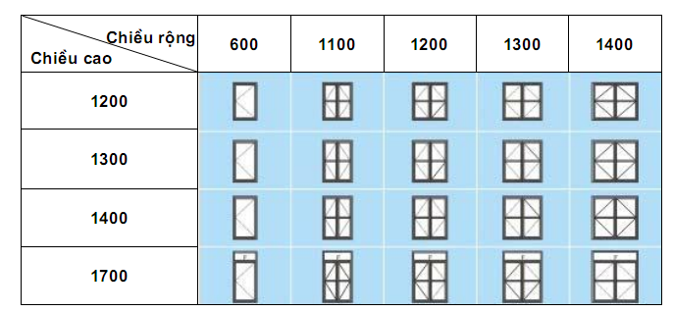
Hình A.3 - Kích thước thông dụng của cửa sổ mở quay ra ngoài
A.4. Một số kích thước thông dụng của cửa sổ mở trượt được thể hiện trên Hình A.4
Kích thước tính bằng milimét
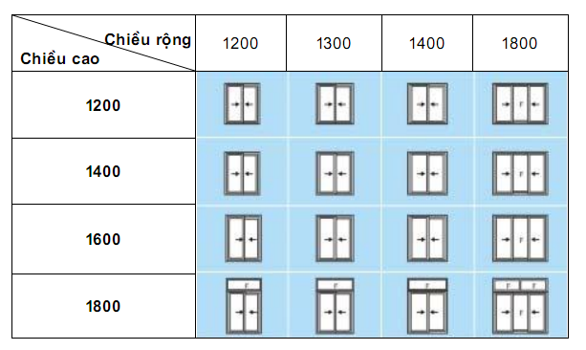
Hình A.4 - Kích thước thông dụng của cửa sổ mở trượt
A.5. Một số kích thước thông dụng của cửa sổ mở hất ra ngoài được thể hiện trên Hình A.5.
Kích thước tính bằng milimét
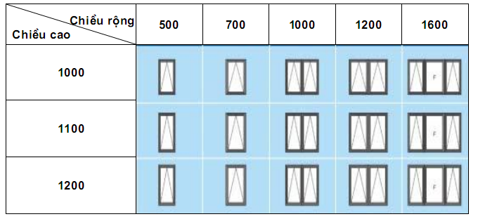
Hình A.5 - Kích thước thông dụng của cửa sổ mở hất ra ngoài
A.6. Một số kích thước thông dụng của cửa đi hai cánh mở quay được thể hiện trên hình A.6.
Kích thước tính bằng milimét
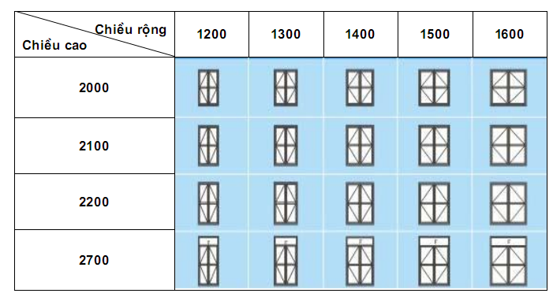
Hình A.6 - Kích thước thông dụng của cửa đi hai cánh mở quay
A.7. Một số kích thước thông dụng của cửa đi mở trượt được thể hiện trên Hình A.7.
Kích thước tính bằng milimét
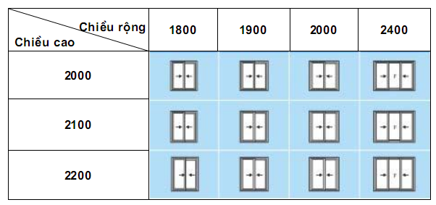
Hình A.7 - Kích thước thông dụng của cửa đi mở trượt
A.8. Một số kích thước thông dụng của cửa đi một cách mở quay, cửa thông phòng được thể trên Hình A.8.
Kích thước tính bằng milimét
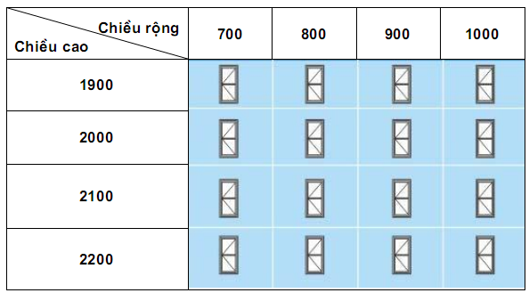
Hình A.8 - Kích thước thông dụng của cửa đi một cánh mở quay, cửa thông phòng

